圣陶实验中学生态课堂学历案单元计划
年级___八____ 学科____物理____
单元/章/模块 | 四 | 主备人 |  | 活动时间
学习主题 | 光现象
学习目标 | - 理解光的反射定律  - 知道平面镜成像特点及应用  - 知道光的折射定律  - 了解红外线、紫外线的特性及应用  - 培养学生综合能力，用所学知识解决实际问题的能力
学习重点 | - 光在同种均匀介质中是沿直线传播  - 光的反射定律和平面镜成像的规律  - 光的折射定律
学习难点 | - 光学知识的实际应用  - 运用光学知识完成光路图
学习策略  （方法） | 观察法、讨论法、小组合作学习、教师讲练与归纳。
课时安排 | 5
备注

圣陶实验中学生态课堂学历案课时教案
年级___八____ 学科__物理______
授课人 |  |  | 授课班级 | 八123 | 授课时间
学习主题 |  | 光的直线传播
课标要求 |  | 1、能领略色彩斑斓的光之美，具有对科学的求知欲，乐于探索自然现象；  2、认识交流与探索精神。
学习目标 |  | （1）了解什么是光源；  （2）知道光在均匀介质中沿直线传播；
评价任务 |  | 评价任务一:学历案上的达标检测题  评价任务二:同步基础训练上的相关练习题
学法建议 |  | 观察法、讨论法、小组合作学习、教师讲练与归纳。
课  后  检  测 | A | 同步基础训练上的基本知识
 | B | 同步基础训练上的能力提升
学后反思 |  | 要激发学生的兴趣，让他们自己动手动脑，经历制作过程，充分挖掘了学生的创新潜能。让学进行手影游戏，活跃了课堂气氛，是学生对光的直线传播有更深刻的认识。

学习过程设计
- 预学（情景导入 问题引领）
1、光源定义： 叫光源。自然光源，如 太阳， 、 等；
人造光源，如 篝火、 、 、 等。
月亮是否是光源？说明理由：
2、光能够在空气、水、玻璃等物质里传播，这样的物质叫做传播光的介质。
光也能够在真空中传播。
2、规律：光在什么条件下是是沿直线传播的？
3、应用：举例说明哪些是利用了光的直线传播
① ： ② ：
③ ： ④ ：
4、光速：光在 中传播速度最快，光在真空中速度C= m/s= km/s；
光在空气中速度约为 。

- 互学（需求合作 思维主导）
合作探究：
光沿直线传播的应用（解释相关现象）
影子：在光的传播过程中遇到不透明的物体，在物体后面光不能进入的区域就产生了影子。
日食和月食：
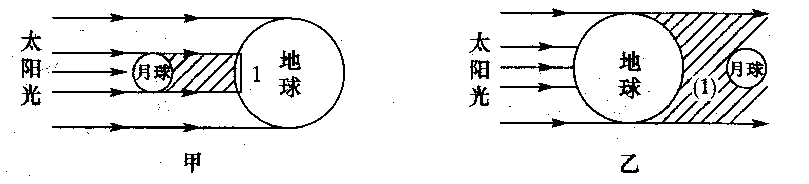

- 展学（共解疑难 展示成果）
展示交流
1.光是如何传播的：
活动1：在生活中，你们见过光是沿直线传播的吗？举例说明
［探究］光的直线传播的条件
（1）光可以在哪些物质中传播？
（2）光在这些物质中是沿什么路径传播的？
（3）光总是沿着这样的路径传播吗？有没有条件限制呢？或者说这些物质有什么共同特点？……
活动2：光沿直线传播的应用
光的直线传播在实际生活中有什么应用？
[练习]
①能够自身发光的物体叫光源。 月亮 光源。自然光源：太阳、星星、萤火虫、灯笼鱼等。 人造光源：火把、电灯、蜡烛等。
②光在 中沿直线传播。（影子、日食、小孔成像等）
光线：为了表示光的传播情况，我们用一根带箭头的直线表示光的径迹和方向，这样的直线叫光线。 光线是真实存在的吗？
2.光速：
光的传播速度到底有多大呢？很早以前就有人感兴趣，让我们先来看一个自然现象：打雷时闪电和雷声实际是同时发生的，我们先听到雷声还是先看到闪电？这说明了什么？
由于光的传播速度很大，所以测定光的传播速度是非常困难的。第一个测量光速的科学家是伽利略，但遗憾的是他失败了。后来经过几代科学家的不懈努力，测出的结果一次比一次精确，现在公认光在真空中的传播速度是3×10⁸ ｍ／ｓ，常用字母c表示。（光的传播不需要介质，也就是光可以在真空中传播）
活动3：阅读课本37页“科学世界”部分回答下列问题
“光年”什么意思？ 是什么的单位？
1光年＝3×10⁸m／s×（365×24×3600）s＝9．4608×10¹⁵m＝9．4608×10¹²km
[练习]
③光的传播速度：真空中的光速是宇宙中最快的速度， C= 。（水中是真空的3/4，玻璃中是真空的2/3），光年是 单位（也就是光在1年内传播的距离）。

- 拓学（情景拓展 知识升华）
典例示范
例1：如图，某人在路灯下，请画出它的在地面上形成影子的光路，并标出影子的位置

变型1：人走路经过一盏路灯的过程中，其影长的变化情况是
A、先变长后变短 B、先变短后变长 C、逐渐变长 D、逐渐变短

- 评学（构建体系 目标反馈）
1.图10是一幅电视截屏照片。描述的是在08年春节晚会上的一个场景。位于幕布后面的表演者利用自己的一双手做造型，观众在幕布上看到的是人物或动物栩栩如生的各种姿态。这个节目利用了光在__________中沿直线传播的道理。
2.光在真空中的传播速度是_______km/s。光在 中的传播路线是直的．
3．图2所示的四个情景中，由光的直线传播形成的是 （ ）
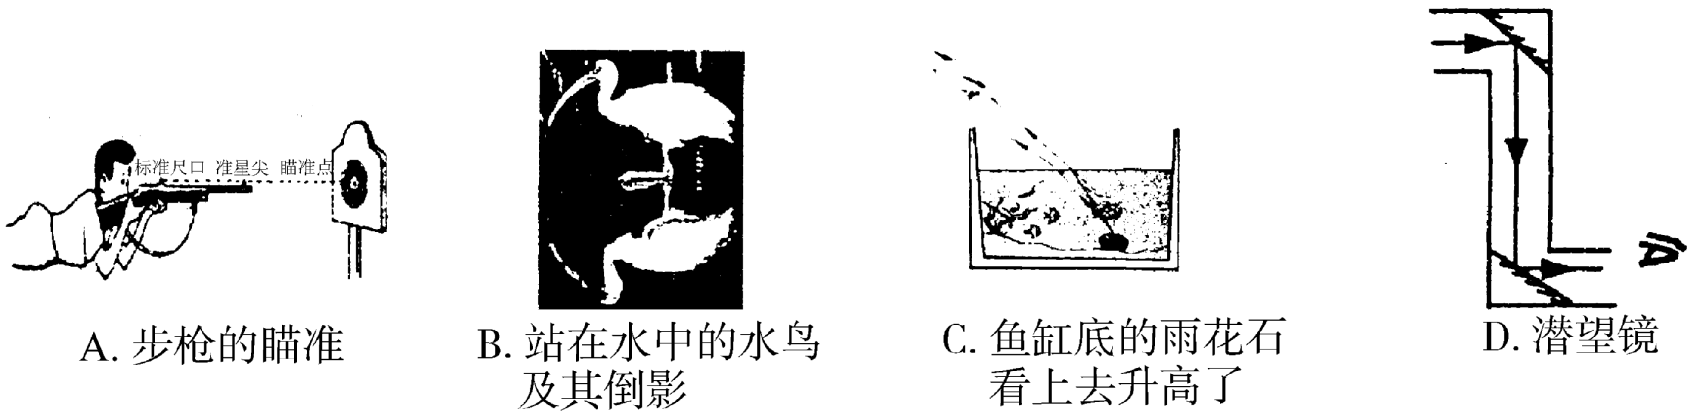
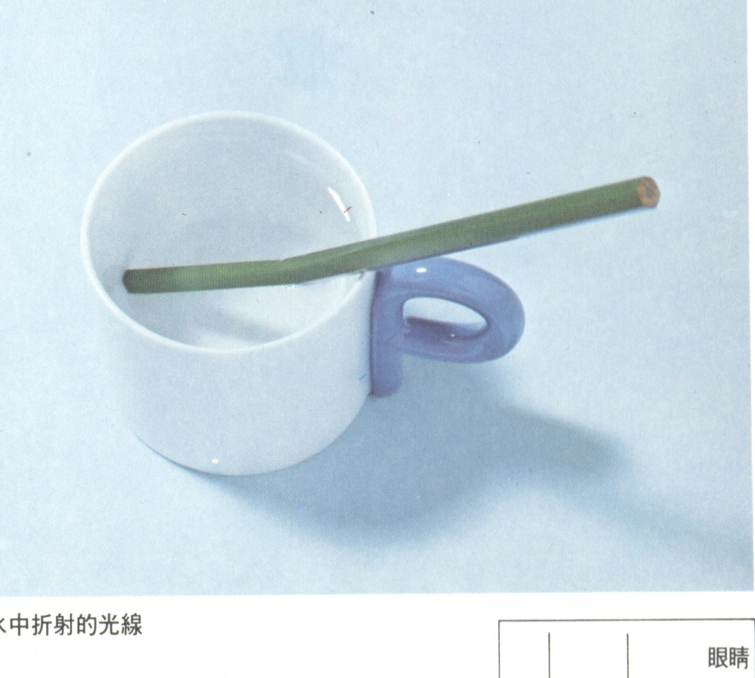
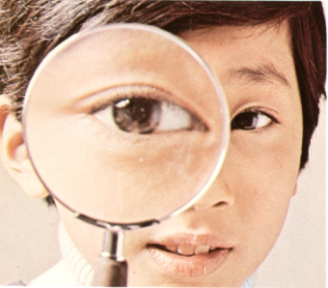

A
B
D
C
地上的树影
潜望镜

水中的笔向上翘起
眼睛被放大
图 2

